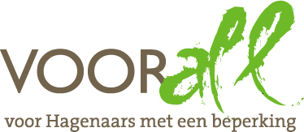

TEST

STADSBOERDERIJ ‘OP DEN DIJK’

BOVENDIJK 141

DEN HAAG

28 juni 2017

TEST STADSBOERDERIJ ‘OP DEN DIJK’

BOVENDIJK 141-143 - 2548 AX DEN HAAG

Woensdag 28 juni 2017, 14.00 – 15.00 uur

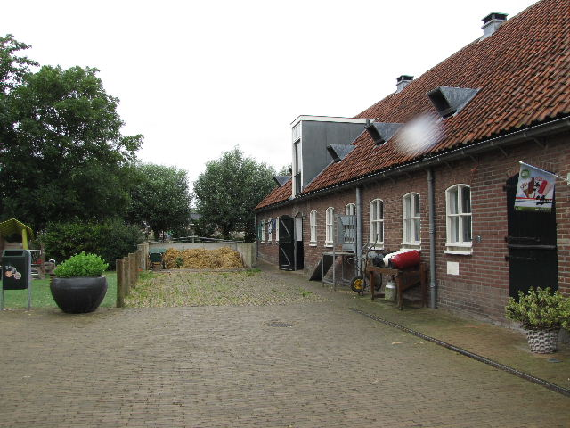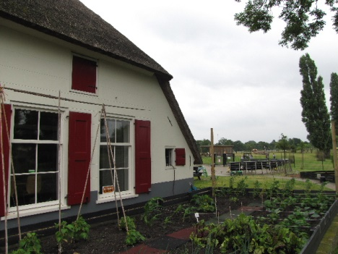
De stadsboerderij over de volle breedte Zijaanzicht

Deelnemers Voorall TestTeam
Ed Boonstoppel elektrische rolstoel
Erik Herbschleb Voorall, projectleider TestTeams

Gastheer
Cock Benschop beheerder Op den Dijk
(collega-beheerder: Gretha Dam)

Opzet van dit verslag
Alle situaties die zijn getest zijn ook op de foto gezet. Bij de foto’s wordt vermeld wat van de afgebeelde situatie goed is of wat er te verbeteren valt. Dit laatste is dan samengevat in de vorm van een ADVIES.

Gegevens van de website
= Inleiding
De woning die nu stadsboerderij Op den Dijk is, lag op voormalig grondgebied van de gemeente Wateringen. Bij een gemeentelijke herindeling in 2000 kocht de gemeente Den Haag deze boerderij op. In 2005 is de schoutswoning gerenoveerd en werd de boerderij een stadsboerderij, geopend in 2006. In het woongedeelte zijn de oude sporen (uit de 16e eeuw) nog te zien.

= Wat is er te doen?
Stadsboerderij Op den Dijk heeft een kleine speeltuin. Ook is er een knuffelhoek waar kinderen konijnen en andere kleine dieren mogen aaien en knuffelen. De knuffelhoek is geopend van dinsdag tot en met zondag van 14.30 tot 15.30 uur.
Stadsboerderij Op den Dijk biedt lesmogelijkheden.

= Bijzonderheden
Tijdens de renovatie van Op den Dijk is gedacht aan duurzaamheid:
- de warmte in het gebouw wordt uit de grond gehaald
- de toiletten worden doorgespoeld met regenwater
- zonnepanelen zorgen ervoor dat er stroom wordt opgewekt
- de binnenbetimmering is van duurzaam hout
- op het terrein van stadsboerderij Op den Dijk staat een duurzame bandenpomp die werkt op zonne-energie. De pomp is gratis te gebruiken, ook buiten openingstijden, voor automobilisten.
(De tekst hierboven van de website van de gemeente Den Haag is op een aantal plaatsen enigszins ingekort of aangepast)

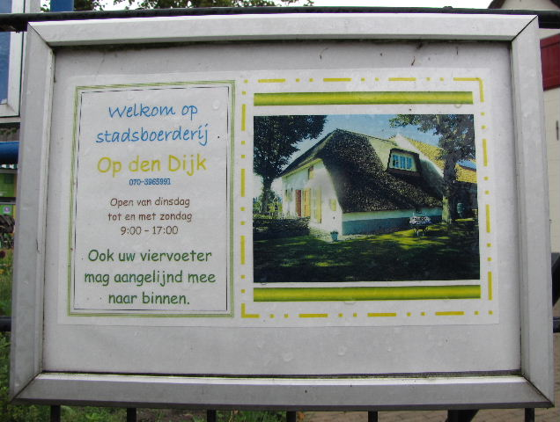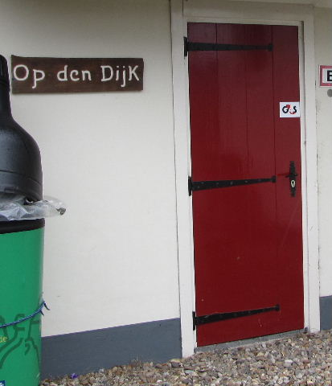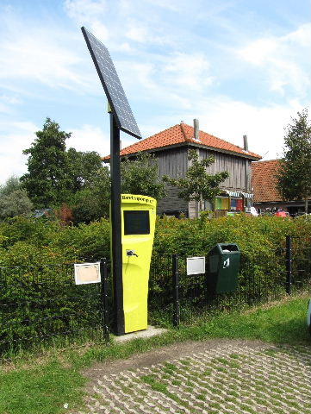

“Op den Dijk”, op meerdere plaatsen duidelijk aangegeven Bandenpomp

Bereikbaarheid
= Openbaar vervoer: de dichtstbijzijnde halte is die van Connexxion-buslijn 30 (Naaldwijk – Rijswijk en verder) op 400 meter afstand. Op 700 meter ligt de halte Eikelenburg van tramlijn 17 (Wateringen – Den Haag centrum). Beide lijnen zijn rolstoeltoegankelijk.

= Eigen vervoer: er zijn geen eigen parkeerplaatsen, maar op een afstand van niet meer dan 50 meter zijn altijd vrije parkeerplekken genoeg te vinden.

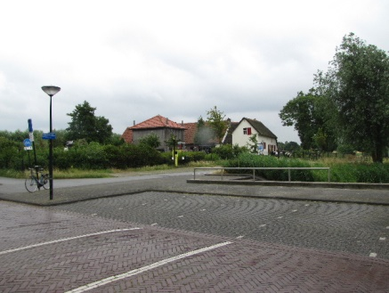 Parkeerplekken vrijwel voor de deur

= Gehandicaptenparkeerplaatsen: deze zijn tot in de verre omtrek niet aanwezig, maar ook niet nodig gezien het voldoende aantal vrije parkeerplekken.

Ingang
= Ingang vanaf de openbare weg
De aard van het gebouw en de omgeving ervan, evenals de aanduidingen bij de toegang, maken de vindbaarheid meer dan voldoende. Het toegangshek is in de meeste gevallen niet moeilijk te openen, en valt met zachte drang uit zichzelf weer dicht, hoewel meestal niet helemaal in het slot.
Het openen van buitenaf levert in bepaalde gevallen toch wel een ernstig probleem op, in ieder geval voor personen in een elektrische rolstoel. Vanwege de helling van het klinkerpad en het zwaartepunt van de combinatie van de rolstoel met zijn bereider is het gevaar voor achteroverslaan levensgroot. In de hieronder afgebelde testsituatie kwamen de voorwielen al los van de grond tijdens de pogingen het hek te openen. Als die persoon in één keer kan doorrijden doet zich dit probleem niet voor, zoals tijdens de laatstgehouden verkiezingsdag bleek toen diverse rolstoelen en ook scootmobielen geen problemen opleverden.
ADVIES: Breng bij het hek een bordje aan met het telefoonnummer van de boerderij en de mededeling dat bezoekers die hulp nodig hebben om het hek te openen dit nummer kunnen bellen.

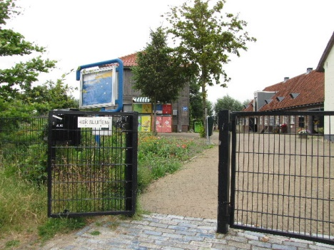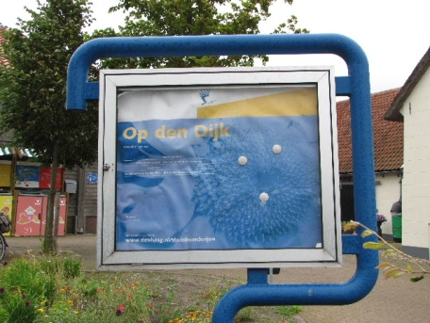

Aanduiding van de ingang en het toegangshek aan de Bovendijk

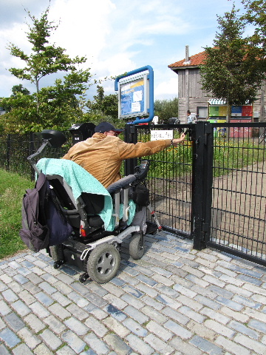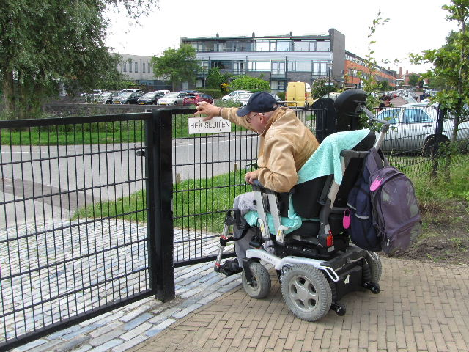

Openen van het hek van buitenaf en van binnenuit

= Toegang tot het gebouw
De grote schuifdeur staat tijdens de bezoekuren altijd open en is bovendien drempelloos. Onmiddellijk links achter de deurpost bevindt zich een drukknop
voor de tochtdeur. In de meeste gevallen is deze knop niet nodig, want ook de tochtdeur staat in principe altijd open. We vragen ons af of de knop wordt opgemerkt wanneer dit niet het geval is, vandaar ons advies.
ADVIES: Breng op de tochtdeur een aanduiding aan waar de open-knop zich bevindt.

De tochtdeur bestaat uit twee delen. Er is ook een linker deel, dat slechts in bijzondere gevallen open moet. (Laatst was dat toen een ziek kind met bed en al binnen gereden moest worden.) De vrije doorgang van de rechter deur bedraagt 85 cm. De drempel in de tochtdeur is met 4 cm te hoog voor rolstoelgebruikers.
ADVIES: Verklein het hoogteverschil door de vloer aan beide zijden iets te verhogen of breng aan beide zijden van de drempel over de volle breedte een kleine drempelhelling aan.

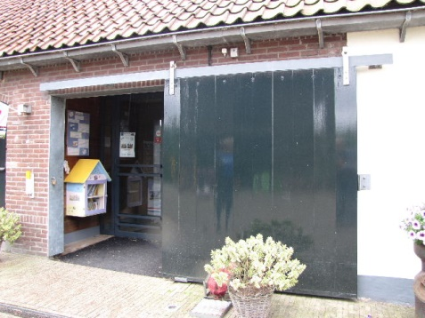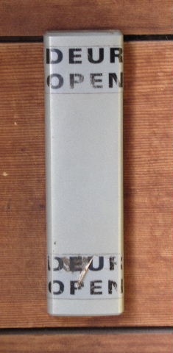

Schuifdeur van de hoofdingang ‘Deur open’ voor de tochtdeur

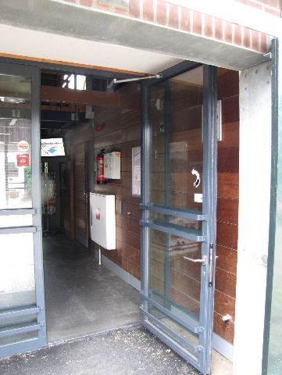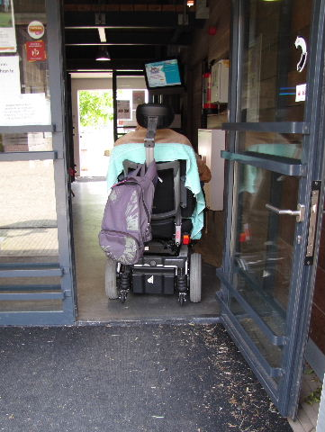

Openstaande tochtdeur en de drempel ervan – 4 cm

Drempels
Drempels zijn binnen dit gebouw en op het buitenterrein geheel afwezig.
Deuren
Afgezien van de toegangsdeur, de achterdeuren/nooduitgangen, een deur naar een vergaderzaaltje (zie ook de opmerking verderop) en natuurlijk de toiletdeur bevinden zich binnen in de boerderij verder geen deuren. Weliswaar zijn er nog meerdere deuren aanwezig, maar dat betreft dan ruimten die niet voor het publiek toegankelijk zijn.

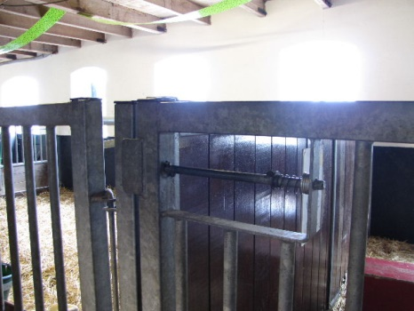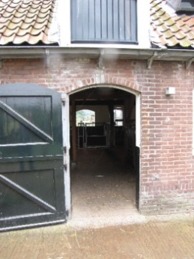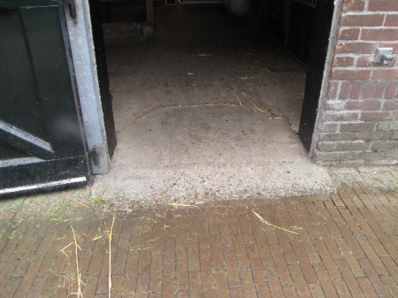

Grendel van een van de hekken Zijdeurtje met drempelloze doorloop

Onder de deuren vallen ook de hekken die de diverse ruimten van elkaar scheiden. Zij vallen op een prettige manier dicht nadat ze met weinig kracht zijn te openen, maar zij vallen niet uit zichzelf in het slot. Dit zou soms problemen kunnen opleveren bij het opgesloten houden van de dieren.
ADVIES: Probeer de grendel met rechte schoot (blokschoot) te vervangen door exemplaren met een schuin-aflopende schoot.

Gangen, trappen en liften
Omdat dit pand geen verdiepingen kent (waarmee bezoekers te maken hebben; er is bijvoorbeeld wél een hooizolder) zijn trappen en liften niet aanwezig. Ook gangen ontbreken, er is meer sprake van een aaneenschakeling van meerdere grote ruimten.
Er is een uitzondering: om in het vergaderzaaltje, dat overigens ook als stembureau wordt gebruikt, in het oude woongedeelte van de boerderij te komen moeten twee treden worden afgedaald. In de nabijheid is een metalen afrit opgeslagen die in voorkomende gevallen gemakkelijk kan worden geplaatst en – heel slim – met twee pinnen in twee gaatjes in de bovenste trede op een veilige manier kan worden vastgezet. Pluspunt!

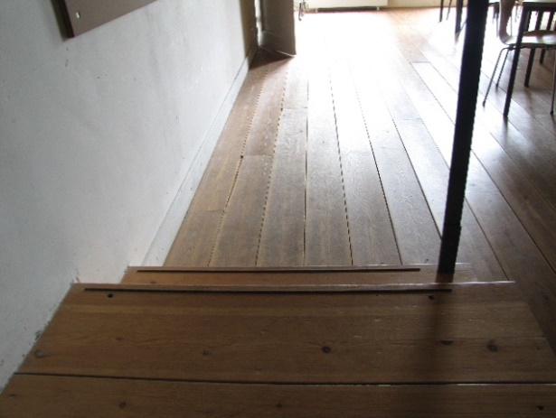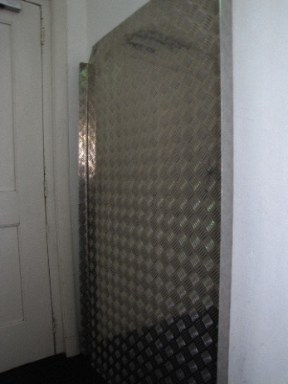

Twee treden naar het zaaltje De elders opgeslagen afrit

Ruimten
= Centrale binnenruimte
Na binnenkomst via de tochtdeur treft men eerst een centrale ruimte waaraan onder andere diverse kantoren en andere werkplekken grenzen, en het toilet. We lopen de diverse ruimten even langs.
Het entreegedeelte oogt bij binnenkomst wat donker, maar is verder heel ruim van opzet. Een informatiescherm hangt op ca. 2.5 meter hoogte, verder is ook op diverse plekken andere informatie te verkrijgen.
ADVIES: Bij een mogelijk toekomstige opknapbeurt graag lichtere kleuren gebruiken omdat dat gunstig uitpakt voor slechtzienden.

Linksaf bevindt zich de ruimte met de nachthokken. Ruim opgezet, niets op aan te merken.

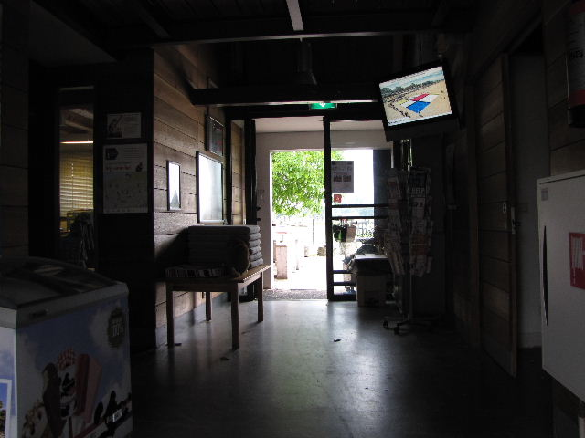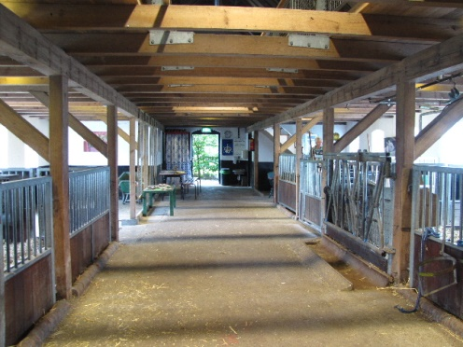

Entreegedeelte aan de binnenzijde Dierenverblijven

= Bestraatte buitenruimte

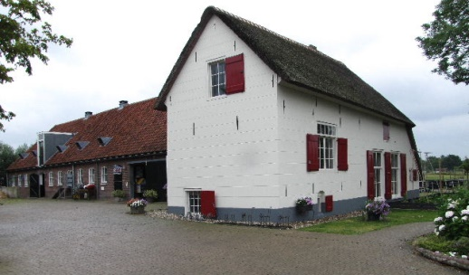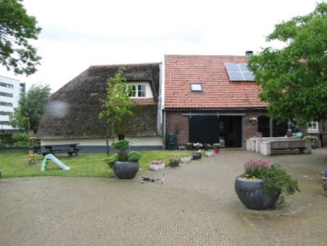

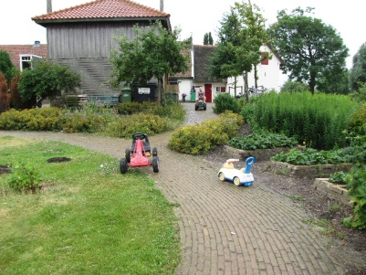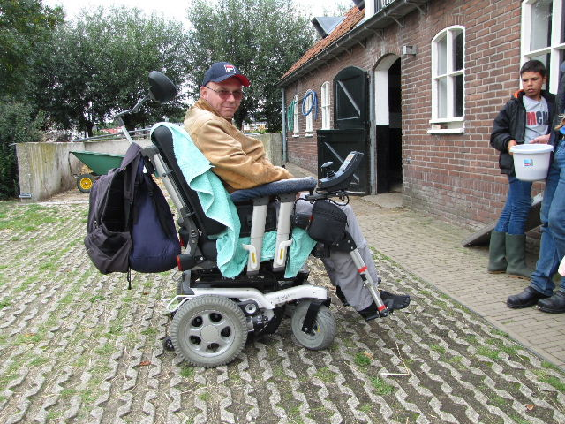

Bestraatte buitenruimte: voorplein, achterplein, tuinpad en bij de mestvaalt

Zowel aan de voorzijde als aan de achterzijde van de boerderij is een groot deel goed bestraat met kleine klinkers. Het tuingedeelte met onder andere een aantal vruchtbomen en –struiken is voorzien van een rondlopend klinkerpad van iets meer dan een meter breed. Niets op aan te merken.
Bij de mestvaalt is een deel bestraat met half-open klinkers, dit ten behoeve van aan- en afvoerende vrachtwagens. Het rijden over dit gedeelte is niet aangenaam vanwege het hobbelen, maar normaal gesproken hebben bezoekers hier ook weinig tot niets te doen. Geen verder advies dus.

= Onverharde buitenruimten
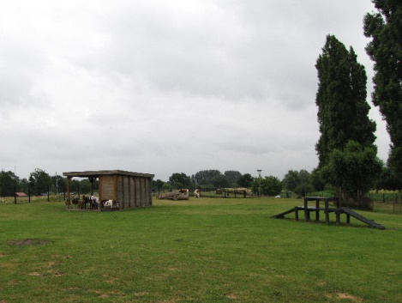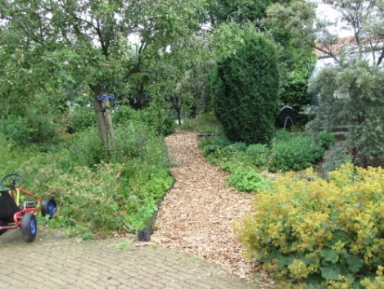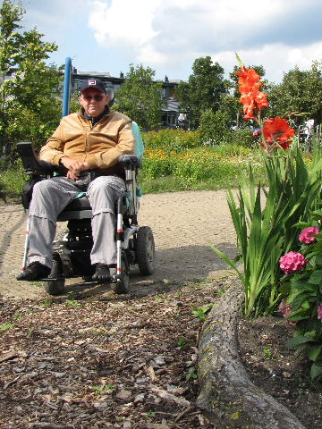

Geiten-, schapen- en koeienweide Houtsnipperpaden

Tot de onverharde buitenruimten kan in de eerste plaats het weidegebied worden gerekend. Dit gebied is in principe toegankelijk, behalve als de situatie van een of meer dieren dit niet toelaat, bijvoorbeeld in de bronsttijd.
Op het pad van de bomentuin en ook aan de voorzijde sluiten twee houtsnipper-paden aan. Voor rolstoelen zijn deze – vanwege wegzakken - nauwelijks toegankelijk, maar omdat er al zo’n groot gedeelte wél toegankelijk is voor deze personen geven we hier toch geen advies tot verbetering.

Gehandicaptentoilet
De boerderij beschikt over één toilet, links achter de tochtdeur van de hoofdingang. De toegangsdeur is als zodanig gemarkeerd met de letters WC.
ADVIES: Breng deze letters aan in een reliëf ten behoeve van blinden en slechtzienden.

De afmetingen van de toiletruimte zijn voldoende. Het lichtknopje bevindt zich op een logische plaats onmiddellijk rechts van de deur. Het rode alarmkoord is prima op orde. De wastafelspiegel ook. Maar verder zijn er wel opmerkingen te maken die tot een aantal adviezen leiden:
ADVIEZEN:
- Breng links en rechts van de toiletpot opdruksteunen aan.
- De wastafelkraan is voor mensen die hun handen moeilijk kunnen gebruiken van een minder gelukkig type. Liefst een veel grotere zwengel.
- Aan de binnenzijde van de deur ontbreekt een dichttrekbeugel.
- Aan de muur ontbreekt – op ca. 1 meter hoogte – een kledinghaakje.

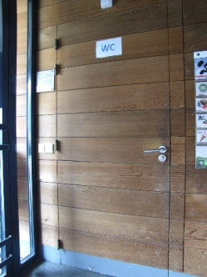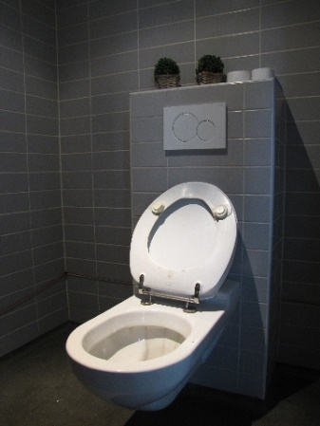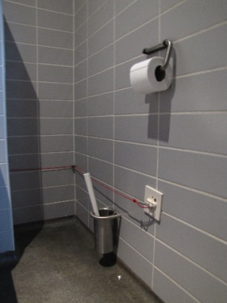

Toiletdeur Toiletpot Alarmkoord en toiletrolhouder

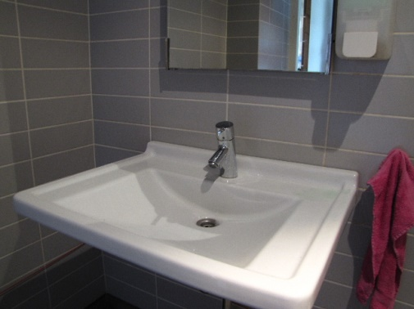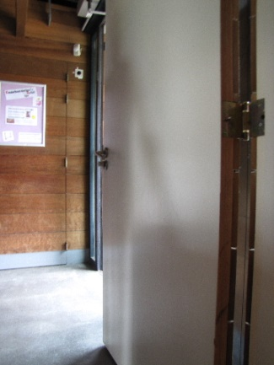

Wastafel met kraan Ontbrekende deurbeugel

Bebording
Op het gebied van bebording zijn twee zaken op de foto gezet. Er zijn verder geen problemen aangetroffen, maar het TestTeam was verre van compleet; wellicht dat in een andere situatie ook anders zou zijn geoordeeld.

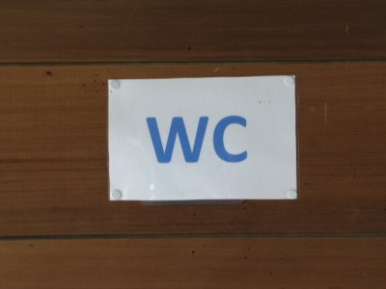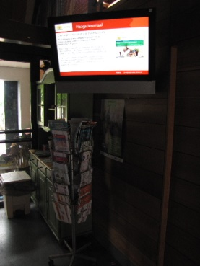

WC-aanduiding niet in reliëf TV-infoscherm

Overige punten
Onder de overige punten zouden we kunnen vatten:

= Er is een afvalsorteerstation (“milieustraat”) waar buurtbewoners tijdens de openingsuren altijd van al hun soorten afval af kunnen.

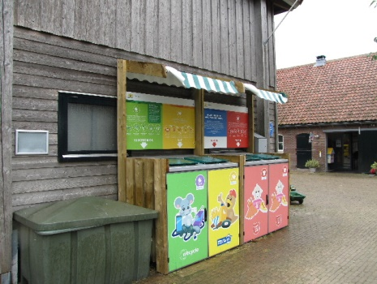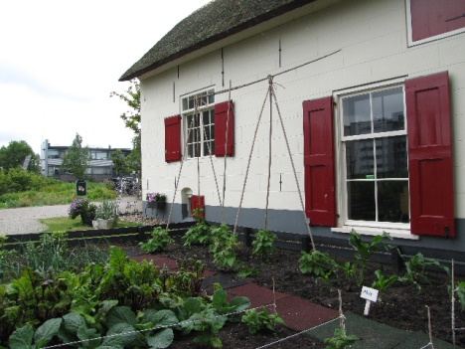

Milieustraat Groentetuin

= Er bevindt zich op het terrein een groentetuintje. We troffen daar slechts één naambordje aan.
ADVIES: Breng bij alle geteelde gewassen een duidelijk leesbaar – en watervast – bordje aan.

= Er staat in het buitengebied een groot aantal bankjes en er zijn zelfs meerdere echte picknicktafels. Goed idee, zeker ook voor mensen met een beperking.

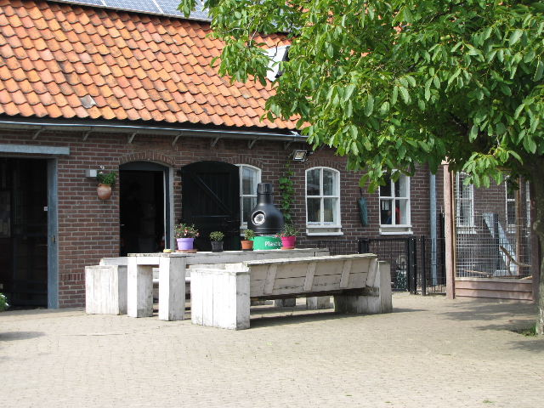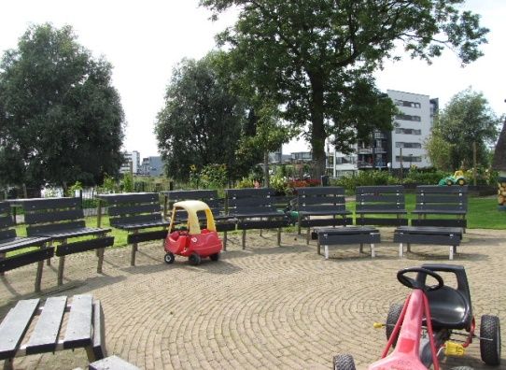

Veel tafels en bankjes

= Er staat in het buitengebied een zogenaamde Smart Flower, zie foto. Het betreft een apparaat dat zich automatisch uitvouwt bij zonneschijn en ook met de zon meedraait voor een optimale opbrengst aan zonne-energie. Bezwaren van direct omwonenden houden echter voorlopig de ingebruikname tegen.

= Het gebouw kent een nooduitgang die weliswaar smal is, maar tijdens de test goed bruikbaar bleek wat deurbreedte en draaimogelijkheid betreft. Het hoogteverschil was met 3 cm aan de hoge kant.

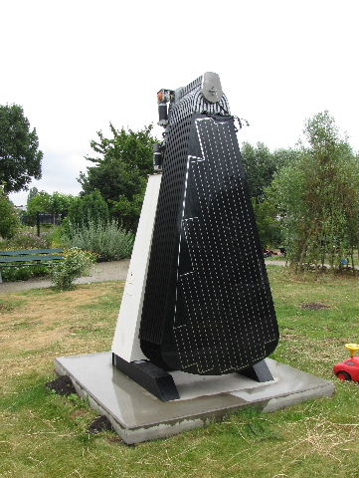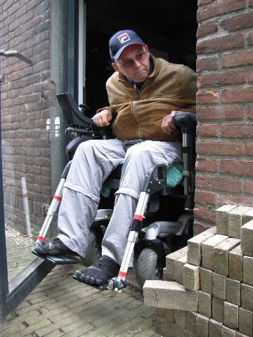

Smart flower Nooduitgang

Eindconclusie
‘Op de Dijk’ is als stadsboerderij voor personen met een beperking goed bruikbaar. Als de verdere adviezen – vooral ten aanzien van het gehandicapten-toilet - zijn opgevolgd kunnen bezoekers hier toch nog weer beter terecht.

Met de bereikbaarheid per openbaar vervoer is het minder goed gesteld gezien de tamelijk grote loopafstanden. Hieraan valt helaas niet veel te veranderen.

Vragen?
Erik Herbschleb, projectleider TestTeams
Emailadres: erikherbschleb@voorall.nl

Van Diemenstraat 196
2518 VH Den Haag
070 365 52 88
info@voorall.nl
www.voorall.nl
www.facebook.com/voorall
www.twitter.com/voorall

